操作步骤：
一、在浏览器地址栏输入贵州师范学院网站网址。
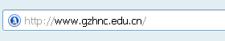

二、点击[教务系统]

三、输入学号及密码
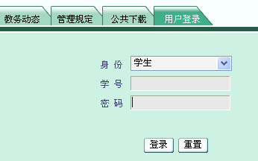
四、选择[网上选课]，点击[正选]，课程范围，选[主修（本年级/专业）]
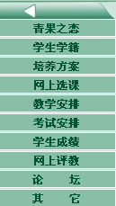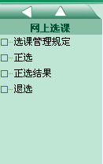

五、点击[检索]
注：如果检索呈灰色显示（如图），请等待直至[检索]呈黑色显示。
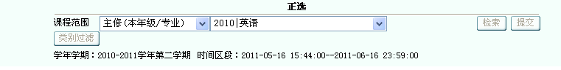
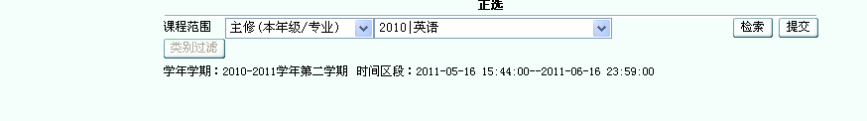
六、点击选定框进行钩选，再点击[选择] ，选定所在的班级，点击[确定]
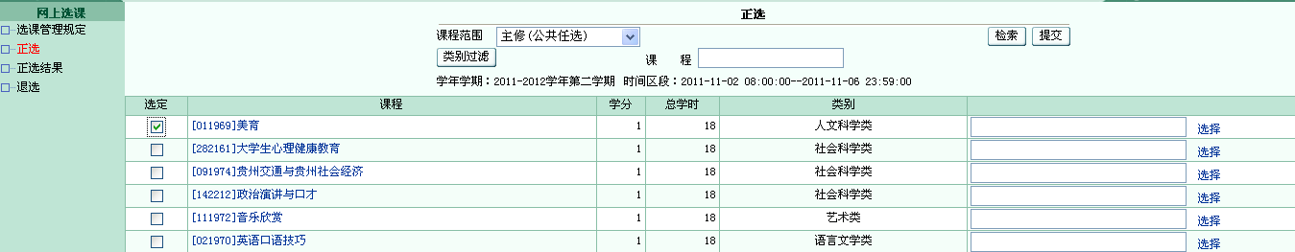

注：选修素质拓素课的学生，还需要重新选择课程范围：主修(公共任选)，重复五至六步操作
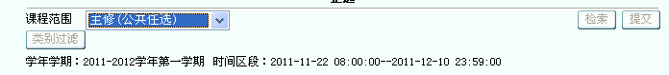

七、点击[提交]
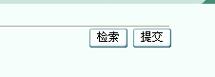
八、点击[正选结果]，查看选课结果。
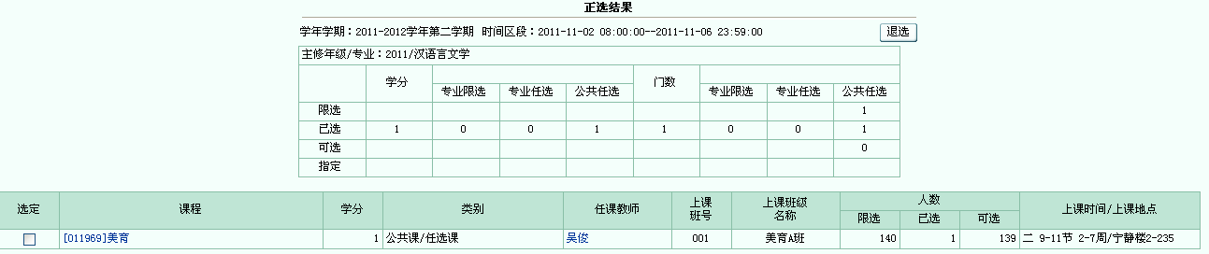

九、退选

